

Los clientes, el servicio y la comunicación organizacional

Breve descripción:
Prestar un excelente servicio al cliente se ha convertido en la llave estratégica para la mayoría de los negocios, pues conseguir y mantener los clientes implica calidad, imagen, rentabilidad y competitividad. Es así como este componente formativo presenta una descripción desglosada sobre cada uno de los elementos necesarios para la estructuración de un plan de servicios empresarial completo.

Febrero 2026
Tabla de contenido
Introducción 3
1. El cliente 5
2. El servicio 8
3. Etiqueta y protocolo empresarial 15
4. La comunicación empresarial 18
4.1. Comunicación interna y externa 18
4.2. Plan estratégico de comunicaciones 20
4.3. Confidencialidad en el manejo de la información y datos personales 24
5. Canales de atención al cliente 26
6. Medios tecnológicos en el servicio al cliente 32
7. Normativa de seguridad y salud en el trabajo 37
Síntesis 40
Material complementario 41
Glosario 42
Referencias bibliográficas 44

Introducción
Apreciado aprendiz, bienvenido a este componente formativo, donde identificaremos la importancia del servicio al cliente, como elemento de competitividad y rentabilidad en la empresa.
En el siguiente video conocerá, de forma general, la temática que se estudiará a lo largo del componente formativo.
- Los clientes, el servicio y la comunicación organizacional
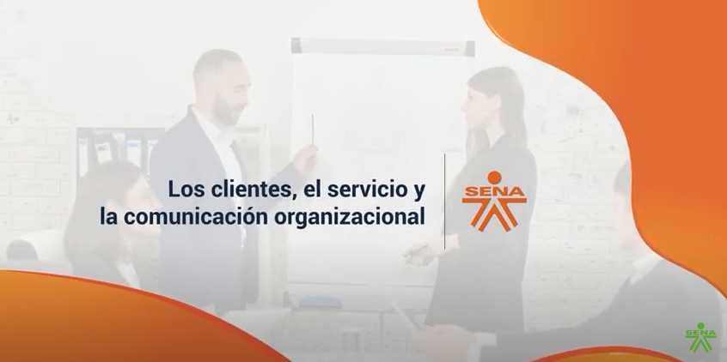
Enlace de reproducción del video
Síntesis del video. Los clientes, el servicio y la comunicación organizacional
En este componente formativo se abordarán conceptos fundamentales del servicio al cliente, etiquetas, protocolos, planes de comunicación interna y externa, confidencialidad en el manejo de la información y datos personales. Asimismo, se estudiarán los canales de atención, como el correo electrónico, la página web, el contact center, las redes sociales, el chat y el buzón de PQRSF, así como los medios tecnológicos en el servicio al cliente con sus sistemas de información y manejo de bases de datos. Adicionalmente, se tratarán conceptos de seguridad y salud en el trabajo, destacando la importancia de las posturas ergonómicas y los ejercicios compensatorios.
Todos estos aspectos son vitales para la estructuración e implementación de programas de servicio exitosos en las organizaciones, con el fin de satisfacer las necesidades de los clientes, ya que son ellos quienes finalmente tienen el poder de decisión.

El cliente
El cliente se puede definir como la persona natural o jurídica que compra un producto o adquiere un servicio de manera voluntaria. El producto o servicio adquirido puede ser para uso propio o para terceros; estableciendo de esta manera una relación comercial con la empresa vendedora.
Para profundizar en la definición de cliente, lo invitamos a consultar el siguiente video. “El cliente y tipo”.
La planeación organizacional se debe establecer según los resultados obtenidos en la identificación y análisis de las características de los clientes y la determinación de sus perfiles; de este modo, se pueden establecer acciones de atención específicas.
El análisis de las necesidades, los gustos, las preferencias y las expectativas de los clientes permitirán la estructuración y establecimiento de las actividades más adecuadas para el alcance de un servicio de calidad. Este análisis debe realizarse de manera periódica, teniendo en cuenta los diferentes cambios del mercado para así lograr una estructuración y actuación.

Necesidades
“La teoría de la personalidad” alude a la jerarquía de las necesidades, propuesta por Abraham Maslow (1943), para establecer que, en el ser humano, hay unas necesidades que prevalecen sobre otras, teniendo claridad que las personas inician con satisfacer las necesidades del primer nivel, para poder llegar a las de nivel superior.
El autor expone “La pirámide de Maslow” (1943) en 5 grandes bloques: necesidades fisiológicas, de seguridad y reaseguramiento, de amor y pertenencia, de estima, y la necesidad de actualizar el sí mismo; como se muestra en la siguiente imagen:
- Pirámide de Maslow
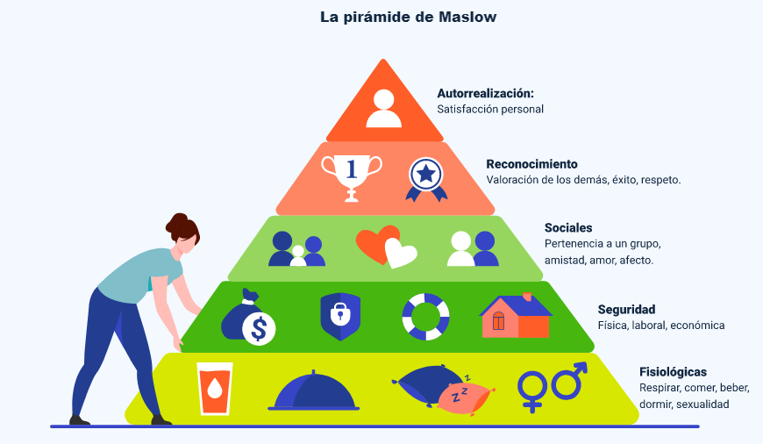
Analizando la pirámide se evidencia que las empresas se ubicarán en el tercer nivel. Esta necesidad de pertenencia adopta una característica netamente social; lo que implica una relación entre el cliente y la organización; vínculo que repercute directamente en la sociedad.

Tipos de clientes
Tenemos entonces que, en las empresas, los clientes se clasifican en internos y externos.
Conozcamos cada uno de ellos:
- Clientes internos: Son aquellas personas que están vinculadas con la organización, debido a una relación laboral.
- Clientes externos: Se refiere a las personas y organizaciones que pagan por un producto o servicio de una empresa o se relacionan comercialmente con esta.
Las empresas pueden tener diferentes tipos de clientes externos.
Algunos de ellos son:
- Clientes directos: son los que adquieren directamente el producto o servicio, pueden ser esporádicos, iniciales o habituales.
- Proveedores: son aquellas personas naturales o jurídicas que proveen de materias primas o productos a la empresa para el desarrollo de su actividad.
- Entorno social: está conformado por la competencia y el entorno general (la sociedad).
- El Estado: la empresa debe mantener relación de legalidad con el Estado, aplicando cada una de las normas tributarias y legales.

El servicio
Servicio se define como la actividad o actividades llevadas a cabo con el fin de ayudar a satisfacer las necesidades de otra persona y en términos comerciales, es el conjunto de actividades realizadas por un proveedor o empresa enfocadas en satisfacer las necesidades de sus clientes o consumidores.
Para complementar el tema lo invitamos a consultar el siguiente video. “Servicio al cliente”.

Ciclo del servicio y momentos de verdad
El ciclo de servicio o ciclo de atención al cliente, representa la base de una experiencia omnicanal con los clientes. Se trata de la estructuración de todo el recorrido que el usuario/cliente debe realizar, desde su primer contacto con la empresa hasta que finaliza su experiencia.
“El ciclo del servicio constituye una de las herramientas indispensables de la gerencia del servicio. En él se refleja la sucesión ordenada (secuencia repetible) de todos y cada uno de los contactos que tiene el cliente en la organización, bien sea con personas o con elementos. Estos pueden ser estelares (cuando el cliente queda satisfecho con el servicio), o amargos (cuando se produce contrariedad o no existe satisfacción por el servicio prestado).” (p. 86). Vargas, M. & Aldana de Vega, L. (2006)
Al implementar los ciclos de servicio, la empresa observa a través de los ojos del cliente y así mismo percibe la calidad del servicio.
Los ciclos de servicio se representan gráficamente en forma de circunferencia y se ubica cada punto crítico como “momento de verdad”.
Observe el siguiente ejemplo:
- Ejemplo ciclo del servicio
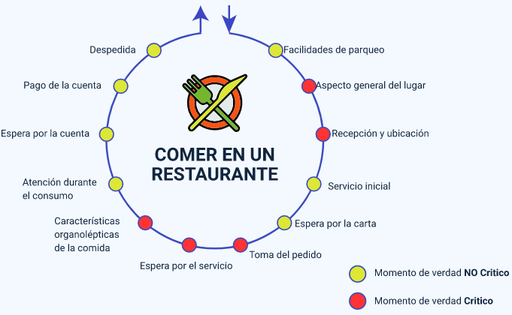
Los “momentos de verdad” son todos los instantes en que el cliente tiene contacto con la empresa y sobre la base de este contacto se define un juicio sobre la calidad del servicio prestado.
Este “momento de verdad” también se puede dar cuando el cliente llega al lugar del servicio y se pone en contacto con algunos elementos de la empresa, y no necesariamente con el contacto humano; por ejemplo, la oficina, infraestructura en general, página web, robot de servicio, llamada, correo electrónico, entre otros.
Cabe aclarar que el servicio debe identificar y establecer una estrategia para que todos esos “momentos de verdad” se conviertan en necesidades satisfechas para sus clientes.
Recuerde: los momentos de verdad no ocurren al azar, normalmente se dan en una secuencia lógica y medible, lo que posibilita identificar las mejoras necesarias para proporcionar servicios con calidad.
Dentro del ciclo del servicio se encuentran las siguientes etapas:
- Identificar los puntos críticos en los “momentos de verdad”.
- Definir el requerimiento del cliente en cada punto crítico.
- Crear la estrategia de servicio para cada punto crítico.
- Establecer las posibles soluciones o alternativas según requerimientos de los clientes.
- Estructurar y formular la encuesta de satisfacción.

Portafolio de servicios
Es un documento físico o una presentación digital en la cual una organización o persona natural presenta o describe la información más importante de su negocio.
A continuación, se describen algunos datos relevantes a incluir en un portafolio de servicios.
- Modelo de negocio: cómo ejecutan sus negocios (estrategias de servicio).
- Reseña histórica: se informa la trayectoria de la empresa, sus inicios, su crecimiento y sus logros.
- Elementos corporativos: se identifica quién es la empresa, la misión, visión, valores corporativos.
- Productos y/o servicios: se describe cada uno de los productos/servicios que ofrece la empresa.
- Talento humano: se describe cada uno de los profesionales a cargo de las áreas o departamentos de la empresa.
- Información de contacto: presenta los canales de comunicación abiertos para mantener comunicación con los clientes.
Es importante tener presente que antes de iniciar la construcción del portafolio de servicios, se deben definir los servicios o productos que se quieren mostrar, ofrecer y promover; además, identificar el tipo de cliente al cual estará dirigido su contenido.
Conozca algunos aspectos a tener en cuenta en la elaboración de un portafolio de servicios.
- Cliente objetivo: se debe tener claro cuál es el mercado al que se pretende llegar (necesidades y características) con la estructuración del portafolio.
- Contenido: definir qué información se incluirá en el portafolio, la cual debe ser concisa y clara, con el objetivo de generar aceptación y comprensión detallada de los productos o servicios.
- Diseño: es necesario aclarar que el objetivo principal del portafolio es captar la atención e incentivar la decisión de compra, por tanto, se debe establecer un diseño llamativo e innovador acorde al modelo de negocio y la actividad de la empresa.
- Formato o medio de divulgación: una vez finalizada la construcción del portafolio de servicios se debe definir el medio de divulgación, por ejemplo, presentarlo en forma de catálogo o compartirse de manera digital, bien sea por correo electrónico o por la página web de la compañía.

Normas técnicas del servicio
Las normas técnicas son documentos diseñados para establecer criterios técnicos y de calidad sobre un producto, proceso o servicio. Estos documentos deben estar aprobados por los organismos competentes y reconocidos en el ámbito nacional e internacional.
Las normas ISO 9000 se crearon para asistir a las organizaciones en la implementación y la operación de sistemas de gestión de la calidad. A continuación, se describen cada una de ellas:
- Norma ISO 9000: describe los fundamentos de los sistemas de gestión de la calidad y especifica la terminología de los sistemas de gestión de la calidad.
- Norma ISO 9001: especifica los requisitos para los sistemas de gestión de la calidad aplicables a toda organización que necesite demostrar su capacidad para proporcionar productos que cumplan los requisitos de sus clientes y los reglamentarios que le sean de aplicación. El objetivo de esta norma es aumentar la satisfacción del cliente.
- Norma ISO 9004: proporciona directrices que consideran tanto la eficacia como la eficiencia del sistema de gestión de la calidad. El objetivo de esta norma es la mejora del desempeño de la organización y la satisfacción de los clientes y de las partes interesadas.
- Norma ISO 19011: proporciona orientación relativa a las auditorías de sistemas de gestión de la calidad y de gestión ambiental.
Todas ellas forman un conjunto coherente de normas de sistemas de gestión de la calidad que facilitan la mutua comprensión en el comercio nacional e internacional.
Dentro de los principios de calidad de esta norma técnica se identifican:
- Enfoque al cliente: la organización depende de sus clientes, por lo tanto, es fundamental comprender tanto sus necesidades actuales como las futuras y satisfacerlas.
- Liderazgo: los líderes deben establecer y mantener un ambiente interno agradable, para que las personas se involucren en el cumplimiento de los objetivos propuestos en la organización.
- Participación del personal: el personal es la esencia de la compañía, por tanto, su compromiso permite que sus habilidades y competencias sean usadas en beneficio de la organización.
- Enfoque basado en procesos: cuando las actividades y los recursos se relacionan como un proceso se alcanzan resultados de manera eficiente.
- Enfoque de sistema para la gestión: identificar, entender y gestionar los procesos interrelacionados como un sistema.
- Mejora continua: la mejora continua debe ser un objetivo permanente en la organización.
- Enfoque basado en hechos para la toma de decisión: la toma de decisiones se debe basar en los análisis de la información y los datos.
- Relaciones mutuamente beneficiosas con el proveedor: las empresas y sus proveedores deben establecer relaciones sólidas de mutuo beneficio.

Procedimientos y políticas
Teniendo como base la norma ISO 9001, dentro de las organizaciones se deben establecer procesos y procedimientos enfocados en el servicio al cliente, los cuales se describen a continuación:
- Establecimiento de contacto: el primer contacto con el cliente debe ser un momento estratégico, con un trato diligente, eficiente y amable.
- Escucha activa y recopilación de la información: el cliente debe sentirse escuchado y que sus necesidades son importantes. Una buena estrategia es hacerle preguntas precisas para profundizar en su necesidad.
- Resolución de problemas: después de establecida la conexión positiva con el cliente y conocer su necesidad, se debe brindar una solución oportuna, exponerle cada situación por pequeña que sea y hacerle sentir que la organización se interesa por ofrecer una solución eficiente.
- Finalización y despedida: la despedida debe generar una sensación positiva, cortés, amable y constatar que el problema o necesidad quedó satisfecha.

Etiqueta y protocolo empresarial
La etiqueta hace referencia a las costumbres que se deben guardar en actos públicos o privados, que normalmente están establecidos por los diferentes entes, en algunos casos existe reglamentación en aspectos como la forma de hablar, la vestimenta, el tiempo, la presentación, entre otros. Las organizaciones pueden establecer etiquetas de presentación personal (uniforme), la forma como se saluda a los clientes, los tiempos de duración en cada contacto, entre otros.
El protocolo es un conjunto de reglas jerárquicas y concurrentes de un acto público o privado que establece una organización, grupo o autoridad, con el objetivo de estructurar o estandarizar los procesos o procedimientos.
Para ampliar la información, lo invitamos a consultar los siguientes videos:
- “Normas de Etiqueta y Protocolo”
- “Protocolo de servicio”

Elementos corporativos
Son todos aquellos componentes que permiten que una organización o empresa sea diferente de las demás, por tanto, es vital su estructuración y de esta forma tener claridad en su direccionamiento.
La manifestación física de la marca es de gran valor para la empresa, por medio de ella, los usuarios generan un reconocimiento visual y auditivo, estos elementos construyen la imagen corporativa de la empresa, siendo esta el conjunto de creencias, actitudes, y conocimientos propios de la organización; además de ser el reflejo de cómo es una empresa, su personalidad, su calidad, su prestigio, sus valores y emociones con los cuales los clientes se pueden sentir identificados.
Por el contrario, la identidad empresarial son todas aquellas estrategias que se establecen en cuanto a señales textuales y visuales que conforman el “TODO” de una marca o empresa (elementos corporativos), es la forma de proyectar la organización hacia los consumidores y la sociedad.
Recuerde: existe una diferencia primordial entre “imagen corporativa” e “identidad corporativa”, la primera es la percepción pública de la empresa y la segunda es la forma en que la empresa quiere que el público la perciba.
Como elementos corporativos encontramos:
- Nombre: es la principal identidad verbal. La marca se debe leer y entender, de esta forma, se puede nombrar, recordar, buscar y recomendar.
- El isotipo: conocido como símbolo o imagotipo, es un elemento utilizado para identificar una marca, ya sea de una empresa, un producto, un servicio, un evento, una campaña de comunicación o de una consigna ideológica, este símbolo no incluye el nombre de la entidad identificada.
- El logotipo: viene a ser el nombre de la empresa o marca con una tipografía y composición visual concreta.
- El isologotipo: es un identificador gráfico que se utiliza para firmar las comunicaciones de una entidad (organización, institución, producto, servicio, etc.). El isologotipo se forma al unir un símbolo gráfico y un estímulo textual representado con signos tipográficos.
- Slogan: es una frase o palabra corta, un lema original e impactante, este suele ser fácil de recordar en los consumidores cuando es innovador y creativo, además puede hablar de los beneficios del producto.
- Colores institucionales: los colores corporativos son un aspecto que ayudan a definir la identidad corporativa de una empresa. El uso de un color predominante o la combinación de algunos (en sus diferentes elementos, logo, página web, nombre, etc.), ayuda a definir la personalidad o el estilo de una empresa.
- Misión: se define como la razón de ser del negocio, a qué se dedica, quién es, cuál es su propósito y quién es su mercado objetivo.
- Visión: es la meta o proyección que la organización se propone a largo plazo, en ella se plantean las aspiraciones y expectativas que se pretende alcanzar en un futuro.
- Políticas: se refiere a criterios organizacionales donde se determinan normas de cada área o unidad de la organización. Las políticas pueden ser de carácter particular (para una sola dependencia) o de carácter general (para toda la organización).
- Planes: son proyecciones futuras que surgen como resultado de la planeación estratégica, se estructuran a largo plazo y suelen ser de carácter corporativo.
- Programas: se fijan con la intención de ayudar al logro de los objetivos y de los planes.
- Proyectos: son estructuras a mediano plazo que permiten una acción concreta y ayudan al logro de las metas establecidas.

La comunicación empresarial
La comunicación organizacional se establece en todas las instituciones y hace parte de la cultura corporativa, está documentada y organizada por medio de un plan de comunicaciones y a partir de ella se puede dar entre todos los niveles jerárquicos de la empresa de manera fluida y efectiva.
Por lo general, en una institución, se pueden presentar dos tipos de comunicación:

Comunicación formal
La propia empresa establece, genera, o manipula, esta información. Se estructura bajo las políticas y metas de la compañía, debe ser controlada y estar sujeta a normas o reglas.
Para ampliar la información, se invita a revisar el material complementario donde encontrará el video. “Tipos de comunicación organizacional | Comunicación empresarial”.

Comunicación informal
Esta clase de comunicación se basa en la naturalidad, más no en la jerarquía, nace de la interacción social entre los miembros y el resultado de los vínculos que se crean dentro de la organización.

Comunicación interna y externa
La comunicación interna hace mención a toda la información que se genera, manipula o utiliza dentro de la organización, es considerada como una herramienta gerencial aplicada en todos los niveles jerárquicos con el propósito de alcanzar todos los objetivos estratégicos, misionales, operativos, culturales y comportamentales de la empresa. Su desarrollo se da de acuerdo a la aplicación del “Proceso de comunicación organizacional formal”, como se presenta en la siguiente imagen:
- Proceso de comunicación organizacional formal
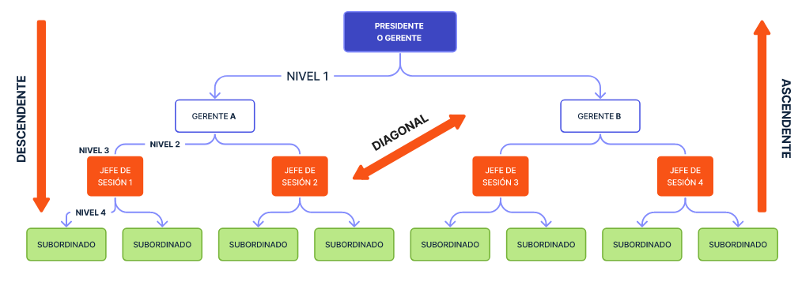

Comunicación interna
Las principales funciones de la comunicación interna son:
- Instaurar, perfeccionar o consolidar la imagen corporativa de la organización.
- Apoyar el logro de los objetivos, planes o programas y proyectos.
- Reducir los conflictos y los malos climas organizacionales.
- Instaurar espacios de libre expresión, para que los empleados puedan brindar sus aportes y opiniones.
- Mantener una información actualizada y veraz para los integrantes de la organización.
- Promover la buena comunicación entre todos los participantes y niveles de la empresa.

Comunicación externa
La comunicación externa se conoce con el nombre de “comunicación comercial” y hace referencia a todo el intercambio o flujo de información que manipula la organización, está destinada para los públicos externos sea de manera directa o a través de intermediarios, con el objetivo de mantener o mejorar sus relaciones corporativas, proyectar una imagen corporativa favorable y promover los productos o servicios.

Plan estratégico de comunicaciones
El plan estratégico de comunicaciones es un instrumento de organización para el desarrollo de las comunicaciones organizacionales en un determinado tiempo, este plan incluye las políticas empresariales y se instaura conforme a los objetivos estratégicos planteados a corto, mediano y largo plazo establecidos por la alta gerencia.
Este plan busca estructurar o establecer una organización formal y preparada para las comunicaciones que se producen dentro de ella, bien sea de carácter interno o externo, con el fin de homogeneizar los procesos de comunicación y evitar la pérdida de información, recursos y tiempo.
El plan de comunicación se debe desarrollar mediante los siguientes pasos:
- Análisis del entorno interno y externo.
- Determinación de los objetivos de comunicación.

Análisis del entorno interno y externo
En este primer paso, la organización debe realizar una compilación de todos los aspectos que incluyen temas de comunicación, investigar y analizar aspectos como el estado actual de todos los procesos de comunicación dentro de la empresa, tanto su pertinencia como sus falencias.
Algunos aspectos internos a analizar son:
- Plan o manual actual de comunicación.
- Medios y canales de comunicación usados.
- Percepción de efectividad o satisfacción, por los trabajadores de la empresa.
- Nivel de rotación de la información, dentro de la empresa.
- Dificultades o barreras de comunicación, en la organización.
- Clima organizacional.
- Tiempos de espera en las respuestas.
De igual manera, en la parte externa, se deben analizar cada uno de los elementos de comunicación que la organización direcciona, identifica y considera de su pertinencia y efectividad, lo mismo que sus necesidades o falencias.
Algunos de estos aspectos son:
- Percepción externa de la organización (positiva o negativa).
- Medios actuales de divulgación.
- Niveles de satisfacción del cliente.
- Tiempos de respuesta.
- Principales necesidades de comunicación con los clientes.
- Otras opciones o medios de comunicación, factibles de aplicar con los clientes.

Determinación de los objetivos de comunicación
Es necesario enfatizar que los objetivos de comunicación no se deben establecer sin antes revisar y tener en cuenta los objetivos generales plasmados en la planeación estratégica. Por ejemplo, si un objetivo estratégico manifiesta “Aumento de las ventas en un 40%”, se debe establecer desde el área de comunicaciones un objetivo que pueda apoyar y permitir el logro de dicho objetivo estratégico.
De igual forma, se debe tener presente la información suministrada por el análisis de la situación o diagnóstico de la empresa, en ella se encontrarán las necesidades, las falencias y oportunidades existentes en la organización; a partir de este análisis se deben establecer objetivos que busquen mitigar estas necesidades y aprovechen las oportunidades y fortalezas identificadas.
Cuando se hayan fijado los objetivos, es necesario clasificarlos según los grupos de interés, de este modo, saber qué estrategia proyectar para obtener el resultado esperado.
Los grupos de interés son la clasificación de interesados o involucrados en el desarrollo normal de la organización y son necesarios e importantes en el alcance de los objetivos de la empresa.

Elección de las estrategias
La estimación de estrategias debe ir de la mano con dos elementos, primero, debe ser coherente con los objetivos planteados y segundo, debe estar en sintonía con las estrategias establecidas en el nivel estratégico, es decir, las estrategias de comunicación deben ser una extensión del plan estratégico general. Esta estrategia debe garantizar la cobertura de todos los grupos de interés involucrados en cada objetivo.

Definir planes de acción
“La finalidad de esta etapa es concretar en planes de acción, ejecutables y acotados en el tiempo, las estrategias planteadas con anterioridad. Una estrategia puede concretarse en diferentes planes de acción y, a su vez, un plan de acción puede formar parte de diferentes estrategias y contribuir a la consecución de varios objetivos. Se ha de determinar un plan de comunicación y su concreción en acciones o campañas concretas de publicidad, relaciones públicas, comunicación on-line, marketing directo, campañas promocionales, publicidad directa, de esponsorización y/o de patrocinio, branded content, etc. Todo ello encaminado a conseguir los objetivos de comunicación previamente definidos.” (p. 13). Tur-Viñes, V. & Monserrat-Gauchi, J. (2014)
Una vez definidos los objetivos para cada grupo de interés e identificadas las estrategias o acciones que se van a desarrollar en el periodo determinado, se deben identificar sus respectivos responsables, niveles de prioridad, cronograma y recursos necesarios.
La siguiente imagen es un ejemplo de la estructuración de una matriz de comunicaciones como recurso principal para la ejecución del plan.

- Ejemplo de la estructuración de la matriz de comunicaciones
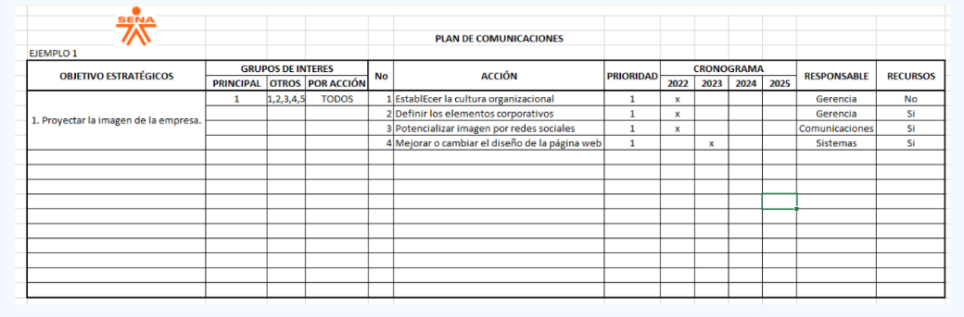

Confidencialidad en el manejo de la información y datos personales
En cuanto al manejo de la información dentro de la empresa, es importante resaltar que se debe garantizar la seguridad y confidencialidad de la información, tanto a clientes internos como externos, de tal forma, que las personas responsables del proceso de la comunicación, independientemente del canal o medio utilizado (oral o escrito), están en la obligación de guardar el secreto conforme a lo establecido en la Constitución Nacional.
Por lo anterior, se hace necesario que dentro del Sistema de Gestión de Calidad de la organización se establezca el proceso del manejo de la información, de acuerdo con los principios éticos, así como con las políticas de protección de datos de confidencialidad de la información.
En un mundo sumido en una transición hacia lo enteramente digital, se requieren aplicar mecanismos para defender y gestionar la información, no solo a partir de la perspectiva tecnológica sino además teniendo en cuenta el componente legal.
“La recolección, uso y tratamiento de datos personales sólo puede ejercerse con el consentimiento previo, expreso e informado del titular. Los datos personales no podrán ser obtenidos o divulgados sin previa autorización, o en ausencia de mandato legal o judicial que releve el consentimiento”. (p. 86). Ley 1581 de 2012 - Ley de Protección de Datos Personales y el Instructivo de la Política para el Tratamiento de Datos Personales Principio de libertad. (p. 86).
Todas las organizaciones dentro de su política de manejo de información deben tener como base la política de tratamiento de datos personales, poner en práctica cada uno de sus principios y garantizar a sus clientes el buen manejo de su información. Hace parte de un buen servicio fomentar en los clientes tranquilidad, confianza y hacerles sentir que la empresa vela por su seguridad y garantiza el buen manejo de sus datos.

Video “La Ley de Protección de Datos”
Para profundizar esta información, se invita a revisar el material complementario donde encontrará el video. “La Ley de Protección de Datos”.

Canales de atención al cliente
Son aquellas herramientas que se usan para establecer y mantener la comunicación con los clientes internos y externos de la organización para que de esta manera se convierta en un proceso eficiente y efectivo.
Para conocer los tipos de canales de atención al cliente se invita a consultar el siguiente video:
- Canales de atención al cliente
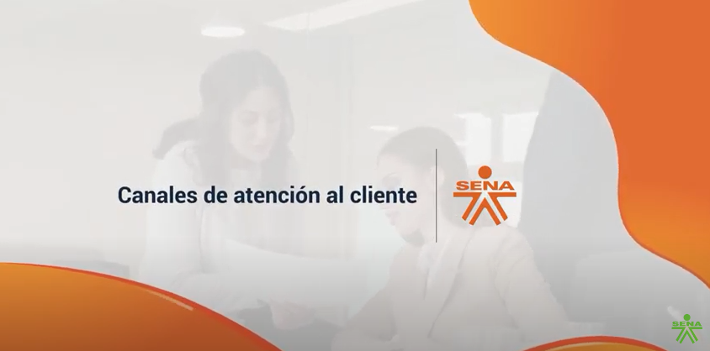
Enlace de reproducción del video
Síntesis del video: Canales de atención al cliente
Las empresas, sin importar su tamaño, actividad económica, sector o ámbito, deben mantener una comunicación asertiva con sus diversos grupos de interés. Para lograrlo, es esencial tener claros los objetivos estratégicos, los objetivos comunicacionales y el plan de comunicaciones, ya que estos elementos son la base para determinar cuál es el mejor canal de comunicación con los clientes. En el ámbito empresarial, los canales más utilizados incluyen el correo electrónico, la página web, el contact center, las redes sociales, el chat y el buzón de PQRSF.

Respuesta a usuarios
Un comprador que debe esperar para ser atendido por un largo tiempo, es un comprador insatisfecho. La ansiedad y la molestia son emociones que los clientes no tienen por qué experimentar una vez se pongan en contacto con la empresa, sin importar el canal de comunicación habilitado, esperar jamás será sinónimo de un buen servicio, esto disminuye la sensación de eficiencia y calidad.
A continuación, se relacionan cuatro técnicas para optimizar las respuestas a los usuarios:
- Predecir el tiempo de respuesta: permite ubicar al usuario en variables de tiempo. En caso tal que el canal de comunicación sea telefónico, se puede aplicar la robótica para ir informando al cliente en qué puesto de espera se encuentra, cuántos usuarios están por delante y el tiempo promedio que debe esperar, de acuerdo a los aspectos anteriores el usuario analiza la situación y decide sí espera en línea o mejor llama en otro momento.
- Regresar la llamada: esta técnica permite dar al usuario una nueva opción de comunicación, si los canales están saturados puede elegir la opción de una llamada, es decir, que en el momento que los asesores virtuales tengan el tiempo devolverán la llamada para brindar la atención al usuario.
- Resolver el problema al instante: buscar la manera de resolver las solicitudes en el momento en que se realizan, de esta forma se evitan nuevos contactos. Se debe evitar contestar: “debe volver a llamar dentro de 3 días”, este tipo de respuestas genera insatisfacción y duplica el tráfico de llamadas o solicitudes.
- Automatizar la primera contestación de servicio al comprador: configurar la correspondencia electrónica para ofrecer una contestación automática al comprador resulta una de las maneras más eficientes para mejorar los tiempos de respuesta en una contestación, ya que reduce el tiempo de espera y permite hacerle saber a los clientes o usuarios que su solicitud fue recibida y está en trámite.
Independientemente del canal de comunicación que se utilice, existen muchas formas de aportar una respuesta oportuna a los clientes.
Conozcamos algunos consejos para las buenas prácticas en cuanto a modelos de respuestas:
- Entender a los consumidores: es fantástico tener diferentes canales de comunicación, sin embargo, los consumidores escogerán algunos sobre otros y es responsabilidad de la empresa identificar cuáles canales son los más usados y por qué. Para realizar esta labor, se puede elaborar encuestas y/o cuestionarios así conocer los canales de comunicación más efectivos y fortalecerlos.
- Dar una vivencia de soporte consistente: brindar soporte por medio de diferentes canales conlleva el reto de conservar una vivencia consistente sin perder el entorno de cada comprador en todos los canales.
Una solución de soporte omnicanal como Freshdesk no solo posibilita regir diversos canales de servicio al comprador a partir de una sola ventana, además ayudará a brindar una vivencia de soporte uniforme y sin interrupciones.
- Usar respuestas preparadas, personalización y recursos de autoayuda: las respuestas preparadas ayudan a contestar velozmente las solicitudes más comunes de los consumidores, permitiendo reducir el tiempo de espera de los usuarios y el trabajo de la empresa.
- Capacitar a los empleados: los agentes de servicio no solo necesitan conocer las solicitudes habituales o problemas comunes de los consumidores, sino también requieren estar al tanto de cada una de las herramientas, instrumentos, técnicas, tips y conocimientos necesarios para brindar un excelente servicio y así generar valores a partir del servicio postventa.
- Confiar en la tecnología: existen numerosas maneras en que la tecnología puede contribuir a optimizar y automatizar labores repetitivas en el servicio postventa. Como resultado se mejorará de forma significativa la funcionalidad de contestación hacia los clientes.
Un programa de soporte técnico como Freshdesk es la mejor manera de optimizar el proceso de soporte, ya que ayudará a priorizar los inconvenientes que requieren atención y a reunir todos los canales de comunicación en un mismo panel.

Normativa en tiempos de respuesta
No existe una regla que determine cuándo y cómo, debe proporcionarse una respuesta al cliente, sobre un producto o servicio.
Pero sí podemos aportar algunas recomendaciones que serán útiles, para aplicar en cualquier organización:
- Ofrecer atención 24/7: es necesario brindar una atención constante a los clientes teniendo en cuenta el tipo de servicio y/o producto. Los consumidores necesitan recibir apoyo en cualquier hora del día, por tanto, una solución rápida puede ser tener un chatbot. Disponer de este recurso ayudará a contestar dudas e inclusive solucionar tickets sin mediar con agentes reales, asimismo, al estar bien configurado ayudará a gestionar cotizaciones, leads o ventas y en paralelo los agentes de atención continúan con sus rutinas regulares y sin alteraciones.
- Crear guiones multicanal que velen por la estandarización de la calidad: las empresas deben estandarizar sus guiones de respuesta, es decir, establecer diagramas de proceso aplicados al servicio, sin importar el canal de comunicación. Todos los clientes deben ser atendidos con el mismo lenguaje, los mismos tiempos de respuesta y las mismas opciones de solución, además deben tener la misma calidad y grado de automatización.
- Crear un ambiente de cercanía con los consumidores: un ambiente de cercanía se consigue por medio de un trato humano y cercano, que a su vez contenga soluciones y seriedad frente a las necesidades. Los resultados se verán rápidamente en calificaciones positivas del servicio y en la comunicación.
- Ofrecer respuestas y resoluciones por el mismo canal inicial de contacto: si el canal de comunicación habilitado permite registrar cualquier clase de solicitud es necesario que por este mismo canal se brinde la recepción de la solicitud y la solución. Si un consumidor usa el canal de comunicación ‘chat’, no es favorable pedirle que llame por teléfono o que pase una correspondencia, seguramente se incrementará su frustración y tendrá una percepción negativa de la empresa.
- Llevar y unificar el historial de cada comprador: dado el caso en que la solución a la solicitud del cliente no se pueda dar por el mismo canal o en el mismo momento, lo que se necesita es unir toda la información del comprador (datos de contacto e historial de quejas, reclamos o dudas), en un mismo y exclusivo lugar, al cual pueda acceder cualquier agente de servicio sin importar su nivel y a partir de cualquier canal de esta forma se evitarán retrocesos.

Medios tecnológicos en el servicio al cliente
La aplicación de la tecnología en el servicio al cliente se ha visto más necesaria en la actualidad, debido a que los consumidores (clientes) están más conectados y requieren una atención rápida, personalizada y permanente.
Las herramientas tecnológicas pueden ser aplicadas en todas las áreas relacionadas con la atención al cliente, desde la aplicación de encuestas de satisfacción online, para obtener retroalimentación del cliente, hasta el uso de plataformas de Customer Experience, aplicaciones móviles, herramientas de inteligencia artificial, entre otros.
Entre esta amplia gama de soluciones tecnológicas, lo importante es elegir aquella que aporte más beneficios para los clientes, así que antes de adquirir una herramienta, se debe definir claramente cuáles son los objetivos que persigue la empresa y los requisitos para poder alcanzarlos.
Tenga en cuenta los perfiles de los grupos de interés (clientes) para elegir las herramientas tecnológicas más adecuadas que permitan mantener una comunicación asertiva.
“El consumidor actual es multicanal, y como cuenta con gran diversidad de opciones de productos y servicios, prefiere tener a su disposición, varios canales de comunicación disponibles para cuando desee contactarse.” Bueno A. (2021)
En la siguiente tabla, se identifican algunas de las diferentes opciones tecnológicas, que las empresas pueden utilizar para fortalecer sus canales de comunicación y servicio.
- Opciones tecnológicas
Tecnología | Descripción | Ventajas
Automatización robótica de procesos (RPA) | Creación y automatización de procesos operativos, a través de un robot. | Disminución en los tiempos de respuesta, clasificación de necesidades, aumento de la productividad, disminución de tasas de error y reprocesos.
Chatbots | Software capaz de mantener una conversación en tiempo real por texto o por voz. Atención automatizada para el servicio al cliente. | Facilita la autogestión de los clientes y contribuye a la disminución de tiempos de respuesta.
Motores Insight | Estructuración de algoritmos para procesamientos de datos y fuentes, a grandes velocidades, creando ecosistemas de registro. | Permite el análisis de información estructurada y no estructurada en línea, además predice el comportamiento de los clientes.
Sistema de reconocimiento de análisis de voz | Aplicación de reconocimiento de voz, soportada en IA para el análisis de los sentimientos. | Autenticación de clientes, conocer mejor al cliente, anticiparse a sus necesidades.
Asistente Virtual (IVAS) | Asistente (robot) que puede interactuar de forma natural, basado en lenguaje conversacional con el cliente. | Autoaprendizaje todo el tiempo, proporciona nuevas experiencias personalizadas al cliente.

Sistema de información
“Un sistema de información es una combinación organizada de personas, hardware, software, redes de comunicaciones y recursos de datos que reúne, transforma y disemina información en una organización.” O´Brien, James (2001)
Dentro de las organizaciones se considera que los sistemas de información permiten mejorar la efectividad gerencial, son de gran provecho para apoyar la planeación, organización, toma de decisiones, coordinación y el control, ayudan a los gerentes y al personal a analizar, detectar y solucionar problemas, concebir asuntos complejos y crear nuevos productos y/o servicios.
La aplicación de las nuevas tecnologías tiene un impacto significativo sobre la línea de producción de una empresa ya que contribuye a alcanzar las metas propuestas y a desarrollar ventajas competitivas y sostenibles.
Dichos sistemas trabajan de forma incorporada, atendiendo a diversos intereses empresariales, se pueden aplicar en niveles estratégicos, misionales, operativos o tácticos.
A continuación, se relacionan los sistemas de información más conocidos y aplicados en el ámbito empresarial.

ERP
Enterprise Resource Planning (Planeamiento de Recursos de la Empresa) Es un software que une, en un solo sitio, los diferentes procesos y datos de la organización.
Los datos otorgados por un ERP ayudan a traer más velocidad a los procesos y permiten llevar a cabo la producción por demanda, también llamado el modelo productivo just in time.
La finalidad de un ERP es minimizar los stocks innecesarios hasta eliminarlos, para evitar los costos de almacenamiento.

CRM - Customer Relationship Management (Administración de Interacción con el Cliente)
Customer Relationship Management (Administración de Interacción con el Cliente) es un software que automatiza cada una de las funcionalidades relativas al contacto con los consumidores, permitiendo que las empresas recolecten y almacenen los datos de contacto, las preferencias de los consumidores, el histórico de compras, entre otros.
Con el uso de un CRM la organización puede contactar a los consumidores para acciones concretas, con el objetivo de atender a las necesidades de los clientes de forma anticipada.

SCM - Supply Chain Management (Gestión de la Cadena de Suministro)
El objetivo de los sistemas Supply Chain Management (Gestión de la Cadena de Suministro) es producir costo para el consumidor, satisfaciéndolo una vez que él consigue un producto o servicio.
Este sistema integra los datos relativos a productores, proveedores y puntos de venta de comercialización, garantizando que los productos sean entregados en las porciones primordiales y en los plazos convenientes, evitando la carencia de mercancía o el exceso de stock.

SIG - Sistemas de Información Gerenciales
Los Sistemas de Información Gerenciales son dirigidos hacia la ayuda en la toma de elecciones, se aplica en los niveles de la organización más altos.
Este sistema es la aplicación de elementos como personas, tecnologías y procedimientos, se caracteriza porque para su funcionamiento y aplicación, utiliza otros sistemas aplicados en las actividades operacionales de la organización.

Manejo de bases de datos
Una base de datos es la materia prima para la interacción con los clientes y las campañas de marketing, debido a que posibilita la utilización de una comunicación personalizada y dirigida.
Las bases de consumidores se caracterizan por:
- Estar incorporadas por datos que se relacionan, sin embargo, son independientes.
- Permite entrar un enorme conjunto de usuarios.
- Los datos tienen que ser confiables y estar salvaguardados y respaldados.
- Deben ser de fácil acceso.

Normativa de seguridad y salud en el trabajo
El trabajo y la salud están estrechamente relacionados, porque a través del trabajo, se logra conseguir metas o satisfacer necesidades.
Ahora, la buena salud permite el desarrollo de las funciones laborales; esto, traducido en el logro de los objetivos de las organizaciones, según la planeación y las funciones de cada cargo.
Sin embargo, si el trabajo se desarrolla en condiciones que pueda causar daño a la integridad física, existirá un deterioro en la salud del trabajador y, por lo tanto, se verán afectados los resultados de la empresa.
En Colombia, existe reglamentación que define y exige la aplicación y cumplimiento en temas de seguridad y salud en el trabajo; estas leyes, decretos y normas, son de estricto cumplimiento, sin importar la categoría de la organización.

Posturas ergonómicas
Las posturas de trabajo son uno de los componentes asociados a los trastornos musculoesqueléticos, cuya aparición es dependiente de diversos puntos entre los cuales se destaca lo forzada que sea la postura, del tiempo que se mantenga, la frecuencia con que se realice o la duración en exposición a posturas semejantes durante la jornada.
Para evitar cualquier dolencia o perjuicio en la salud física por posiciones incorrectas en el sitio de trabajo, se invita a tener en cuenta las siguientes recomendaciones:
- Adoptar una buena postura: tener una buena postura inicia por conservar una postura recta, la espalda debe estar lo más derecha posible y bien pegada al respaldo de la silla para que no hayan huecos al nivel del área lumbar.
- Elegir un asiento ergonómico: deberá tener un asiento que le posibilite regular la elevación y conservar la distancia correcta entre el cuerpo y la pantalla.
- Optimizar el área de trabajo: para eludir molestias musculares, se aconseja conservar los objetos que más use cerca del alcance de su mano. Si tiene que hacer un trabajo que necesite manejar documentos en papel, se deben situar entre la pantalla y el teclado, además se deben situar los objetos que utilice frecuentemente fuera del alcance, así se le obliga a levantarse, cambiar de postura e incentivar la circulación.
- Adaptar la postura de la pantalla: Es imprescindible posicionar bien la pantalla para reducir los inconvenientes de fatiga visual, se debe colocar al nivel de los ojos y sutilmente dirigida hacia atrás.
- Revisar su ergonomía en el trabajo:
- ¿La espalda está derecha y tiene los hombros echados hacia atrás?
- ¿La elevación del teclado conserva el brazo y el antebrazo en ángulo recto?
- ¿Las rodillas conforman un ángulo recto?
- ¿Tiene al alcance de su mano todos los objetos que utiliza habitualmente?
- ¿Realiza pausas activas para estirarse y moverse regularmente?

Ejercicios compensatorios
Las exigencias físicas de una jornada, implican componentes de peligros ergonómicos; por ejemplo, posturas fijas, obligadas y repetitivas, las mismas que están afectando, de forma rápida, el sistema músculo esquelético.
La actividad física compensatoria es la acción de movimientos eficientes que controlan, disminuyen y eliminan la tensión secundaria de trabajos obligados, malas posturas y jornadas continuas de más de 3 horas, donde se trabaje en una postura pasiva.
Los ejercicios compensatorios también son conocidos como pausas activas para mejorar la movilidad, funcionamiento y confort de la salud física, mental y emocional. De manera complementaria, colaboran con la prevención de alteraciones musculares, dolores e indisposiciones laborales.
La orientación de una pausa activa, debe ser hacia las extremidades menores e inferiores como: el cuello, la espalda, la cintura escapular y la zona torácica, que han de ser las que más reciben el efecto de cargas en el trabajo.
Recuerde explorar los demás recursos que se encuentran disponibles en este componente formativo; para ello, diríjase al menú principal, donde encontrará la síntesis, una actividad didáctica para reforzar los conceptos estudiados, material complementario, entre otros.

Síntesis
A continuación, se presenta una síntesis de la temática estudiada en el componente formativo:
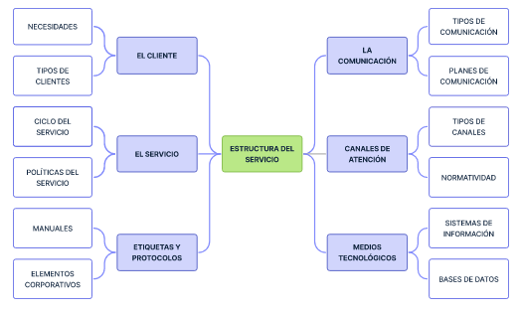

Material complementario
Tema | Referencia | Tipo de material | Enlace del recurso
Etiqueta y protocolo empresarial | Educaton Colombia. (2019). Etiqueta y Protocolo Empresarial (video). YouTube. | Video | https://www.youtube.com/watch?v=VGziKUKzC4E
Comunicación interna y externa | GCFAprendeLibre. (2022). Tipos de comunicación organizacional Comunicación empresarial (video). YouTube. | Video | https://youtu.be/eb0kP8iMpWI
Plan estratégico de comunicaciones | Burneo, P. (2014). Metodología para realizar un Plan Estratégico de Comunicación (video). YouTube. | Video | https://www.youtube.com/watch?v=w-HlVQ0PBOg
Confidencialidad en el manejo de la información y datos personales | Explicamos. (2014). La Ley de Protección de Datos (Video). YouTube. | Video | https://www.youtube.com/watch?v=Z1MAFgf6KoQ

Glosario
Atención al cliente: elemento especial del servicio que consiste en el contacto directo del personal encargado del servicio al cliente con los consumidores, compradores o clientes.
Brochure: folleto o documentos gráfico físico o digital, que permite mostrar los productos o servicios que ofrece una empresa.
Call center: centro de atención por canal telefónico que permite la unión entre la organización y el cliente.
Control de calidad: aplicación de técnicas y medios para lograr, mejorar o mantener la calidad de un producto o servicio.
Encuesta de satisfacción: es un instrumento de recolección de información, que permite a la empresa conocer el nivel de satisfacción del cliente frente a la experiencia vivida en la recepción de un servicio o la adquisición de un producto.
Fidelización de clientes: conjunto de estrategias y técnicas enfocadas en lograr que los clientes que han llegado a la empresa sigan comprando de manera continua y recurrente.
Mailing: herramienta de comunicación que consiste en enviar información vía correo electrónico a los clientes, posibles clientes o usuarios.
Marketing digital: es una nueva forma de hacer mercadeo, se aplica por medio del uso de herramientas tecnológicas y por medio de canales virtuales.
Mercado: sitio físico o virtual donde se encuentran los clientes y los vendedores para realizar una transacción comercial.
Omnicanal: estrategia de comunicación aplicada con los clientes donde se usan diferentes canales de comunicación.
Producto: bien tangible o intangible que puede satisfacer las necesidades de un cliente.
Publicidad: información utilizada para persuadir o motivar al acercamiento o adquisición de un producto, programa o servicio.

Referencias bibliográficas
- Blanco García, C. (2013). Comunicación y atención al cliente. Macmillan Iberia, S.A. https://elibro-net.bdigital.sena.edu.co/es/ereader/senavirtual/42955?page=9
- Boeree, G. (2003). Teoría de la personalidad. Traducción al castellano: Dr. Rafael Gautier. Artículo en línea http://webspace.ship.edu/cgboer/maslowesp.html
- Bueno, A. (2021). La tecnología, una herramienta de servicio al cliente (Trabajo de grado, Universidad Militar Nueva Granada). Repositorio Universidad Militar Nueva Granada. https://repository.unimilitar.edu.co/bitstream/handle/10654/39544/BuenoRodriguezAdrianaLissette2021.pdf?sequence=3&isAllowed=y
- Camacho Castellanos, J. C. (2012). Marketing de servicios. B - EUMED.https://elibro-net.bdigital.sena.edu.co/es/ereader/senavirtual/34494?page=17
- Mateos de Pablo Blanco, M. Á. (2019). Atención al cliente y calidad en el servicio. COMM002PO. IC Editorial. https://login.bdigital.sena.edu.co/login?qurl=https://elibro.net%2fes%2fereader%2fsenavirtual%2f124251%3fpage%3d5
- O´Brien, James (2001). Sistemas de Información Gerencial. McGraw-Hill/Interamericana. 4ta Edición. Colombia.
- Pérez Rodríguez, M. D. (Coord.). (2012). Calidad de servicio y Atención al Cliente (2a. ed.). Editorial ICB. https://elibro-net.bdigital.sena.edu.co/es/ereader/senavirtual/113201?page=1
- Tur-Viñes, V. & Monserrat-Gauchi, J. (2014). El plan estratégico de comunicación. Estructura y Funciones. Razón y Palabra, (88). http://www.razonypalabra.org.mx/N/N88/Varia/46_VinesGauchi_V88.pdf
- Vargas, M. & Aldana de Vega, L. (2006). Calidad y servicio. Conceptos y herramientas. Universidad de La Sabana. Ecoe Ediciones. 2006.

